MỤC LỤC

Danh mục viết tắt | Trang 2
Phần I: Đặt vấn đề | Trang 4
Phần II: Giải quyết vấn đề | Trang 4
- 1. Thực trạng dạy và học và tính cấp thiết | Trang 4
- 2. Biện pháp nâng cao chất lượng giảng dạy | Trang 7
- 3. Thực nghiệm sư phạm | Trang 9
- 4. Kết luận | Trang 28
- 5. Kiến nghị, đề xuất | Trang 28
Phần III: Tài liệu tham khảo | Trang 30
Phần IV: Minh chứng về hiệu quả của giải pháp | Trang 30
Phần V: Cam kết | Trang 31

DANH MỤC CÁC TỪ VIẾT TẮT

THCS | Trung học cơ sở
HS | Học sinh
KHTN | Khoa học tự nhiên
GV | Giáo viên
TN | Thực nghiệm

PHẦN I: ĐẶT VẤN ĐỀ

Cùng với kiến thức của các môn học khác, những kiến thức Toán học phổ thông nói chung và những kiến thức Toán 6 nói riêng có vai trò rất cần thiết đối với học sinh trong cuộc sống, cụ thể như: việc đo lường, tính toán các bài toán thực tế, phục vụ việc học nghề, học các môn học khác, học các cấp học cao hơn.v.v...
Qua thực tế giảng dạy môn Toán lớp 6 một số năm học tại Trường THCS Thụy Hòa tôi nhận thấy đa số học sinh ở đây chưa có sự hứng thú, chưa có được những niềm vui trong học tập bộ môn Toán. Do đó hiển nhiên là kết quả học tập của các em học sinh thể hiện qua các bài kiểm tra còn nhiều điểm yếu, điểm kém, nhiều em có xếp loại trung bình môn Toán các học kì và cả năm dưới 5,0.
Với thực trạng ấy, yêu cầu đặt ra với giáo viên giảng dạy bộ môn Toán 6 là phải làm thế nào? Phải tổ chức, hướng dẫn học sinh học tập ra sao để tạo được cho học sinh có sự hứng thú, yêu thích học tập bộ môn Toán và đặc biệt là phát huy được tính tích cực cho các em học sinh trong quá trình học tập môn Toán 6, nhất là với đối tượng học sinh yếu kém, giúp các em học tập bộ môn đạt được kết quả cao hơn. Mục đích cuối cùng cũng là để nâng cao được chất lượng dạy - học.
Với mong muốn trao đổi với đồng nghiệp về phương pháp dạy học bộ môn Toán, cũng như cách thức tổ chức các hoạt động dạy và học tạo cho học sinh có sự hứng thú, yêu thích và tích cực học tập bộ môn Toán THCS nói chung, môn Toán 6 nói riêng.
Chính vì vậy tôi chọn để nghiên cứu trao đổi cùng các bạn đồng nghiệp một đề tài nhỏ là : “Dạy học Toán 6 theo định hướng STEM, nâng cao chất lượng học tập phát triển năng lực cho học sinh”. Từ đó, giúp giáo viên bộ môn có những biện pháp hiệu quả giúp đỡ những học sinh yếu dễ dàng hơn trong việc học tập, chiếm lĩnh kiến thức Toán học.

PHẦN II: GIẢI QUYẾT VẤN ĐỀ

1. Thực trạng công tác dạy và học và tính cấp thiết
Toán học là môn khoa học nghiên cứu về các số, cấu trúc, không gian và các phép biến đổi. Nói một cách khác, người ta cho rằng đó là môn học về "hình và số". Theo quan điểm chính thống, nó là môn học nghiên cứu về các cấu trúc trừu tượng định nghĩa từ các tiên đề, bằng cách sử dụng luận lý học (lôgic) và ký hiệu toán học. Các quan điểm khác của nó được miêu tả trong triết học toán. Do khả năng ứng dụng rộng rãi trong nhiều khoa học, toán học được mệnh danh là "ngôn ngữ của vũ trụ".
Giáo dục nước ta đang đổi mới từ “dạy học tiếp cận nội dung” chuyển sang “dạy học tiếp cận năng lực”, chuyển từ học sinh “học được gì?” sang học xong học sinh “làm được gì?”. Vì vậy nhiệm vụ đặt ra đó là người giáo viên phải đổi mới phương pháp dạy học để nâng cao chất lượng học tập bộ môn nói chung, phát triển năng lực cho học sinh đặc biệt là năng lực vận dụng kiến thức vào cuộc sống. Năng lực vận dụng kiến thức của học sinh là khả năng của bản thân người học huy động, sử dụng những kiến thức, kĩ năng đã học trên lớp hoặc học qua trải nghiệm thực tế của cuộc sống để giải quyết những vấn đề đặt ra trong những tình huống đa dạng và phức tạp của đời sống một cách hiệu quả và có khả năng biến đổi nó. Năng lực vận dụng kiến thức thể hiện phẩm chất, nhân cách của con người trong quá trình hoạt động để thỏa mãn nhu cầu chiếm lĩnh tri thức.
STEM là viết tắt của các từ Science (Khoa học), Technology (Công nghệ), Engineering (Kỹ thuật) và Mathematics (Toán học). Giáo dục STEM về bản chất được hiểu là trang bị cho người học những kiến thức và kỹ năng cần thiết liên quan đến các lĩnh vực khoa học, công nghệ, kỹ thuật và toán học. Những kiến thức và kỹ năng được tích hợp, lồng ghép và bổ trợ cho nhau giúp học sinh không chỉ hiểu biết về nguyên lý mà còn có thể áp dụng để thực hành và tạo ra được những sản phẩm trong cuộc sống hằng ngày.

1.1. Ưu điểm
Trường THCS Thụy Hòa có đội ngũ giáo viên trẻ, nhiệt tình trong công tác giảng dạy, có ý thức tự học, tự rèn luyện.
Học sinh của trường tự trang bị đầy đủ sách giáo khoa, đồ dùng học tập, đa số các em có ý thức thực hiện nề nếp tốt.
Cơ sở vật chất của nhà trường được trang bị tương đối đối tốt, đồ dùng dạy học của giáo viên được trang bị đầy đủ, tài liệu để phục vụ giảng dạy trong thư viện phong phú, một số phòng học có ti vi và màn hình trình chiếu phục vụ giảng dạy ứng dụng công nghệ thông tin, các phòng học được trang bị loa đầy đủ.
1.2. Hạn chế và nguyên nhân của hạn chế
Một số học sinh các em ở trường THCS Thụy Hòa có hoàn cảnh khá đặc biệt: Bố mẹ có công việc không ổn định, kinh tế khó khăn, phụ huynh chưa quan tâm nhiều đến việc học tập của các em, bố mẹ có trình độ dân trí thấp. Do đó ảnh hưởng nhiều đến việc học tập của các em.
Do đặc điểm của bộ môn toán là học sinh phải có một lượng kiến thức nhiều và đặc biệt là phân môn hình học có nhiều lí thuyết phức tạp, trừu tượng, khó vận dụng... Từ đặc điểm của bộ môn dẫn đến tâm lí các em ngại học, không hứng thú khi tiếp xúc với các kiến thức toán học.
Một số giáo viên vẫn còn quen với phương pháp dạy học truyền thống, truyền thụ kiến thức một chiều. Đa số giáo viên trung thành với nội dung và trình tự bài học trong sách giáo khoa, chưa mạnh dạn thay đổi, sáng tạo, nhằm gây hứng thú cho học sinh và đáp ứng yêu cầu đổi mới của bộ môn.
Dạy học STEM là xu hướng giáo dục mới, hiểu biết chung của giáo viên về dạy học STEM còn hạn chế, tài liệu tham khảo không phổ biến.
Năm học 2019 – 2020 tôi được phân công giảng dạy lớp 6B (sĩ số 45 học sinh), qua khảo sát học sinh đầu năm về “Hứng thú học tập bộ môn Toán” và “Kết quả học tập môn Toán đầu năm học 2019-2020” tôi thu được kết quả như sau:

* Ý kiến của học sinh về hứng thú học tập môn Toán
(Thống kê qua mẫu khảo sát phiếu số 1)
Rất thích |  | Thích |  | Bình thường |  | Chưa thích
SL | % | SL | % | SL | % | SL | %
5 | 11.1% | 8 | 17.8% | 22 | 48.9% | 10 | 22.2%
Bảng 1: Sở thích của học sinh về môn Toán
* Kết quả học tập Toán học của học sinh đầu năm học 2019-2020
(Thống kê qua điểm tổng kết môn Toán đầu năm học 2019-2020 )
Điểm TB  trên 8,0 |  | Điểm TB  Từ 6,5 đến 7,9 |  | Điểm TB  Từ 5,0 đến 6,4 |  | Điểm TB  từ 3,5 đến 4,9 |  | Điểm TB  dưới 3,5
SL | % | SL | % | SL | % | SL | % | SL | %
8 | 17,7% | 18 | 40% | 15 | 33,3% | 4 | 9% | 0 | 0.00%

Bảng 2: Thống kê điểm tổng kết môn Toán của học sinh đầu năm học 2019-2020
Dựa vào bảng 1 nhận thấy chưa nhiều học sinh thích môn Toán (chỉ có 11.1% học sinh yêu thích) và khá nhiều học sinh chưa thích môn này (chiếm 22.2%). Phần lớn học sinh không có hứng thú học tập bộ môn (48.9% học sinh cảm thấy bình thường).
Dựa vào bảng 2 nhận thấy kết quả học tập học sinh chưa thực sự cao. Chỉ có 17,7% học sinh đạt điểm giỏi, tuy không có học sinh lực học kém nhưng có đến 9% học sinh đạt điểm yếu. Kết quả này cho thấy kết quả học tập bộ môn chưa cao.

2. Biện pháp nâng cao chất lượng dạy học
Để phát triển năng lực vận dụng kiến thức Toán học giải quyết các vấn đề thực tế (trong học tập cũng như trong cuộc sống), tôi lựa chọn giải pháp dạy học theo định hướng STEM để nâng cao chất lượng học tập, phát triển năng lực cho học sinh.
Các nội dung cần chú ý:
Nghiên cứu nội dung chương trình sách giáo khoa, chuẩn kiến thức, kĩ năng, nhiệm vụ của môn Toán trong hệ thống giáo dục phổ thông, các văn bản hướng dẫn giảng dạy nói chung, hướng dẫn giảng dạy bộ môn nói riêng. Đặc biệt giáo viên phải hết sức chú ý chuẩn kiến thức, kĩ năng vì chuẩn kiến thức, kĩ năng các yêu cầu cơ bản, tối thiểu về kiến thức, kĩ năng học sinh phải đạt đối với mỗi đơn vị kiến thức, đối với mỗi bài, đối với toàn bộ chương trình. Tìm hiểu hệ thống các kiến thức liên quan đến thực tế có thể giải quyết được thông qua môn Toán. Sử dụng các nguồn thông tin khác nhau như sách báo, các môn học liên quan, đặc biệt là tài nguyên mạng Internet để sưu tầm các kiến thức thực tế liên quan. Lưu ý rằng cần lựa chọn các kiến thức thực tế có liên quan chặt chẽ đến môn học, trên cơ sở kiến thức đã được học, hoặc có thể phát triển trên cơ sở kiến thức đã học. Không nên sa đà, tham mở rộng lên kiến thức của các lớp trên vì như thế vô hình lại làm tăng độ nặng của kiến thức. Nếu thực tế quen thuộc với cuộc sống có liên quan đến bài dạy nhưng để giải thích nó phải sử dụng kiến thức của lớp học cao hơn thì nên đưa vào nhưng chỉ giải thích ở mức độ dễ hiểu trên cơ sở hiểu biết của đa số học sinh. Đối với học sinh khá giỏi có thể khuyến khích các em về nhà tìm hiểu thêm.
Vận dụng linh hoạt các phương pháp, kĩ thuật dạy học phát huy tính chủ động, sáng tạo, tích cực và phù hợp với sự hình thành và phát triển năng lực, phẩm chất cho học sinh, coi trọng học tập dựa trên hành động, trải nghiệm, coi trọng thực hành, vận dụng kiến thức giải quyết các vấn đề thực tiễn nhằm nâng cao hứng thú học tập của học sinh.
Khai thác có hiệu quả hệ thống các thiết bị dạy học. Cần coi trọng các nguồn tư liệu ngoài sách giáo khoa, khai thác lợi thế của công nghệ thông tin và truyền thông trong dạy học trên các phương diện lưu trữ tri thức, đa phương tiện, mô phỏng, kết nối, môi trường học tập.
Kiểm tra đánh giá theo định hướng phát triển năng lực. Khi đánh giá kết quả giáo dục, cần sử dụng đa dạng các phương pháp, hình thức đánh giá khác nhau bảo đảm đánh giá toàn diện học sinh, chú trọng đánh giá bằng quan sát trong đánh giá theo tiến trình và đánh giá theo sản phẩm. Với mỗi nhiệm vụ học tập, tiêu chí đánh giá được thiết kế đầy đủ, dựa trên yêu cầu cần đạt và được công bố ngay từ đầu để định hướng cho học sinh trong quá trình thực hiện nhiệm vụ học tập, công cụ đánh giá phải phản ánh được yêu cầu cần đạt nêu trong mỗi chủ đề, mạch nội dung. Có sự kết hợp giữa đánh giá quá trình và đánh giá tổng kết trong đó, đánh giá quá trình phải được tiến hành thường xuyên, liên tục và tích hợp vào trong các hoạt động dạy học, đảm bảo mục tiêu đánh giá vì sự tiến bộ của học sinh, khuyến khích tự đánh giá và đánh giá đồng đẳng.
Lựa chọn phương pháp, hình thức dạy học đổi mới, phát huy tính tích cực, chủ động của học sinh. Môn Toán có mối quan hệ với nhiều lĩnh vực giáo dục khác, đặc biệt là với Công nghệ và Khoa học. Cùng với Công nghệ, Khoa học tự nhiên, môn Toán là nền tảng góp phần thúc đẩy giáo dục STEM.
Nghiên cứu cơ sở lí luận, cách thực hiện dạy học STEM nói chung, dạy học STEM đối với môn Toán nói riêng.
Triển khai dạy học STEM:
Dạy học Toán theo phương thức giáo dục STEM: Đây là hình thức tổ chức giáo dục STEM chủ yếu trong nhà trường. Theo cách này, các bài học, hoạt động giáo dục STEM được triển khai ngay trong quá trình dạy học các môn học STEM theo tiếp cận liên môn. Các chủ đề, bài học, hoạt động STEM bám sát chương trình của các môn học thành phần. Hình thức giáo dục STEM này không làm phát sinh thêm thời gian học tập.
Tổ chức các hoạt động trải nghiệm STEM: Trong hoạt động trải nghiệm STEM, học sinh được khám phá các thí nghiệm, ứng dụng khoa học, kỹ thuật trong thực tiễn đời sống.
Tổ chức hoạt động nghiên cứu khoa học, kĩ thuật: Tổ chức tốt hoạt động câu lạc bộ STEM cũng là tiền đề phát triển hoạt động sáng tạo khoa học kỹ thuật và triển khai các dự án nghiên cứu trong khuôn khổ cuộc thi khoa học kỹ thuật dành cho học sinh trung học. Bên cạnh đó, tham gia câu lạc bộ STEM và nghiên cứu khoa học, kĩ thuật là cơ hội để học sinh thấy được sự phù hợp về năng lực, sở thích, giá trị của bản thân với nghề nghiệp thuộc lĩnh vực STEM.
Các PPDH theo định hướng giáo dục STEM
Có rất nhiều phương pháp tích cực định hướng giáo dục STEM như dạy học dự án, dạy học theo góc, dạy học thông qua hoạt động trải nghiệm sáng tạo, dạy học phát hiện và giải quyết vấn đề, dạy học theo nhóm…
3. Thực nghiệm sư phạm.
a. Cách thức thực nghiệm.
Tại trường THCS Thụy Hòa hiện đã triển khai đầy đủ cả 3 hình thức dạy học STEM đối với môn Toán đó là: Dạy học Toán theo phương thức giáo dục STEM; Tổ chức các hoạt động trải nghiệm STEM; Tổ chức hoạt động nghiên cứu khoa học, kĩ thuật, trong đó nhấn mạnh hình thức “Dạy học Toán theo phương thức giáo dục STEM”
Tôi “Dạy học Toán theo phương thức giáo dục STEM” theo 2 cấp độ đó là:
Cấp độ 1: Giúp học sinh hình thành kiến thức liên môn liên quan đến nội dung của môn học.
Cấp độ 2: Giúp học sinh mô hình hóa sản phẩm sau khi học xong nội dung bài học (trên giấy, chế tạo ra sản phẩm).
Soạn kế hoạch dạy học chi tiết: Khâu này cực kì quan trọng vì khi có kế hoạch chi tiết giáo viên sẽ chủ động khi lên lớp. Một kế hoạch dạy học khoa học, hợp lí là cơ sở cho một giờ dạy thành công.
Ứng dụng công nghệ thông tin vào dạy học: Khi dạy học chú trọng sử dụng công nghệ thông tin trong dạy học, theo hướng gắn kí thuyết với thực tế việc soạn giảng trên powerpoint sẽ hỗ trợ tích cực với ưu điểm về âm thanh, màu sắc, tiết kiệm được thời gian và đem lại hiệu quả cao.
Áp dụng các phương pháp dạy học đặc trưng bộ môn và phương pháp dạy học tích cực để đạt hiệu quả cao trong dạy học theo định hướng phát triển năng lực.
Sau đây tôi xin trình bày một số ví dụ cụ thể tôi đã áp dụng với từng cấp độ
CẤP ĐỘ 1:
Giúp học sinh hình thành kiến thức liên môn sau khi học xong nội dung của môn học.
Ví dụ 1: (Áp dụng bài Phép cộng và phép nhân)
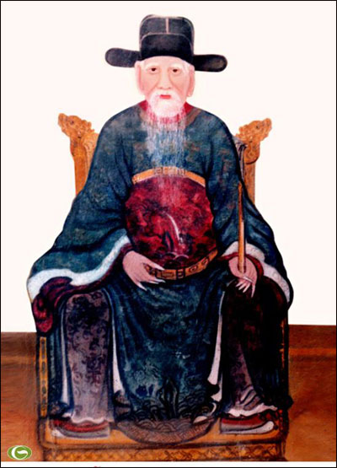
Bài 40 ( SGK Toán 6- Trang 20)
Bình Ngô đại cáo ra đời năm nào ?
Năm , Nguyễn Trãi viết Bình Ngô đại cáo tổng kết thắng lợi của cuộc kháng chiến do Lê Lợi lãnh đạo chống quân Minh. Biết là tổng số ngày trong hai tuần lễ, còn gấp đôi . Tính xem năm là năm nào?
Giải
Vì là tổng số ngày trong hai tuần
= 7 .2= 14
gấp đôi nên
= 14.2= 28
Vậy năm = 1428
Vậy năm Nguyễn Trãi viết Bình Ngô đại cáo năm 1428
• Giáo viên liên hệ: Đến lớp 8 các em sẽ được học Văn lớp 8 bài 24 “Nước đại việt ta” ( Trang 66 SGK) .
(liên môn lịch sử, ngữ văn)
Ví dụ 2: (Áp dụng trong nội dung bài lũy thừa của một số tự nhiên)

Bài 82 (SGK - 33) Cộng đồng các dân tộc Việt Nam có bao nhiêu dân tộc?

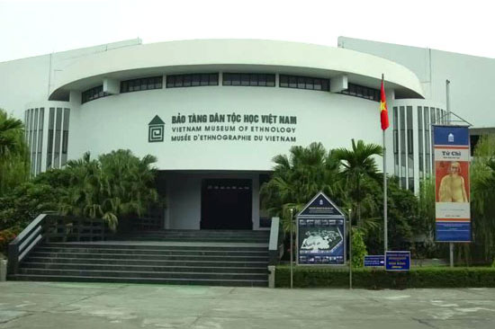
Tính giá trị của biểu thức , em sẽ tìm đươc câu trả lời.

Giải
Cộng đồng các dân tộc Việt Nam có 54 dân tộc.
• Giáo viên liên hệ: Đến lớp 9 các em sẽ được học Địa lý lớp 9 bài 1 các em sẽ được tìm hiểu chi tiết hơn về 54 dân tộc Việt Nam
(liên môn Địa Lí).
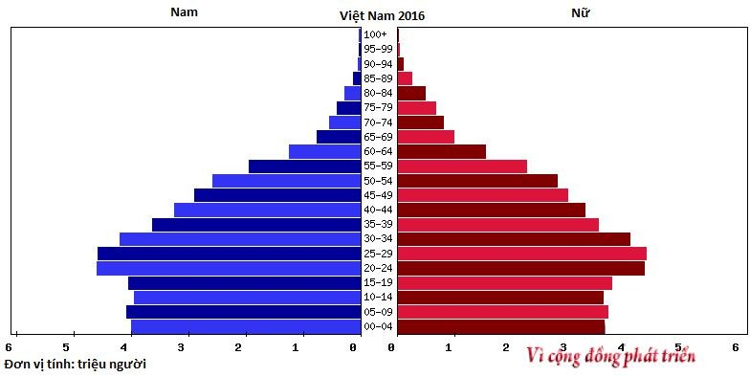
Ví dụ 3: (Áp dụng bài tỉ số của hai số) Dân số Việt Nam 2016 có 93,421,835 người. Tỷ lệ nam/nữ là 1:1 tuy nhiên tỷ lệ này không đồng đều ở tất cả nhóm tuổi, đặc biệt đáng chú ý là tình trạng trẻ em nam nhiều hơn trẻ em nữ. Các nhóm tuổi càng nhỏ thì tỷ lệ chênh lệch giới tính càng lớn, trong đó nhóm tuổi từ 0 – 4 tuổi hiện đang có tỷ lệ chênh lệch giới tính cao nhất lên đến 111,5 : 100.

Theo bản tin ngày 30-11-2016 của thegioibantin.com

Ở một tỉnh theo thống kê dân số có 4460 trẻ nam hỏi tỉnh đó có bao nhiêu trẻ nữ?

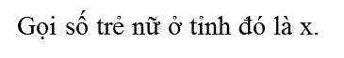
Giáo viên hướng dẫn học sinh hoạt động học tập tìm ra đáp án:

Giáo viên liên hệ: vấn đề chênh lệch giới tính, xu hướng “lựa chọn giới tính”, vấn đề “trọng nam khinh nữ” ảnh hưởng lớn đến cơ cấu dân số, tương quan nam nữa trong xã hội, bất cập về cơ cấu dân số… (liên môn Địa lí, giáo dục công dân)

Ví dụ 4: (Áp dụng bài cộng trừ các số nguyên)
Núi Fansipan là ngọn núi cao nhất của bán đảo Đông Dương (3143 m), nằm ở trung tâm dãy Hoàng Liên Sơn. Nơi sâu nhất của biển Đông là 5559 m. Hãy tính sự chênh lệch ở hai địa điểm này là bao nhiêu mét bằng hai cách:  a. Dùng phép tính trong tập hợp số tự nhiên N.  b. Dùng phép tính trong tập hợp số nguyên Z  với quy ước mực nước biển ở vạch số 0 | 

Giáo viên hướng dẫn học sinh hoạt động học tập tìm ra đáp án:
- Trong tập hợp N
- 559 = 8702
- Trong tập hợp Z (tìm hiệu ta lấy số lớn trừ số nhỏ)
+3143 – (– 5559) = 8702
Giáo viên liên hệ: Giáo viên liên hệ vấn đề về dãy núi cao nhất Việt Nam (liên môn: Địa
CẤP ĐỘ 2:
Giúp học sinh mô hình hóa sản phẩm sau khi học xong nội dung bài học (trên giấy, chế tạo ra sản phẩm).
Xây dựng, lựa chọn các chủ đề STEM phù hợp với học sinh, sao cho trên cơ sở huy động kiến thức, kỹ năng và với sự sáng tạo, kiên trì, làm việc nghiêm túc học sinh sẽ thực hiện được nhiệm vụ thực tế đặt ra.
Dạy học STEM toán hình 6
CHỦ ĐỀ: TRUNG ĐIỂM ĐOẠN THẲNG
1. Mô tả chủ đề
Lý do xây dựng chủ đề như sau:
Nhằm tạo hứng thú trong học tập và lao động.
Sản phẩm được làm từ những nguyên liệu sẵn có, đơn giản.
Trong chủ đề này, HS sẽ thực hiện dự án thiết kế và chế tạo được mô hình cầu bập bênh. Theo đó HS nghiên cứu và vận dụng kiến thức liên quan như:
Khoa học
+ Toán học: Trung điểm của đoạn thẳng.
+ Vật lý: Kiến thức về trọng lực.
Công nghệ: Vẽ kỹ thuật; quy trình thiết kế
Kỹ thuật: quá trình thiết kế, chế tạo các bộ phận của cầu bập bênh, lắp ráp
tiến hành thí nghiệm.
2. Mục tiêu
a. Kiến thức:
Mô tả được cấu trúc và nguyên tắc hoạt động của cầu bập bênh.
Hiểu sâu sắc hơn về trung điểm của đoạn thẳng;
Áp dụng kiến thức hình học vào thực tiễn cuộc sống, ghi chép xác định hiện tượng trong quá trình làm thí nghiệm nghiên cứu;
Vận dụng được các kiến thức trong chủ đề và kiến thức đã biết, thiết kế và chế tạo được cầu bập bênh.
b. Kĩ năng:
Đọc và tìm được thông tin về cấu tạo, nguyên lý hoạt động của bập bênh.
Lắp ráp và vận hành được mô hình bập bênh theo kế hoạch.
Thuyết trình được về mô hình bập bênh.
Phối hợp làm việc nhóm, hoàn thành được nhiệm vụ đúng thời gian quy định.
Chế tạo được cầu bập bênh theo bản thiết kế.
Trình bày, bảo vệ được ý kiến của mình và phản biện ý kiến của người khác.
Hợp tác trong nhóm để cùng thực hiện nhiệm vụ học tập.
c. Phát triển phẩm chất:
Tích cực tham gia hoạt động nhóm, các hoạt động lắp ráp mô hình bập bênh.
Nghiêm túc, tuân thủ các quy tắc an toàn trong thực hành lắp ráp sản phẩm.
Tuân thủ nội quy của phương thức STEM.
d. Định hướng phát triển năng lực:
Năng lực thực nghiệm, nghiên cứu kiến thức toán học.
Năng lực giải quyết vấn đề chế tạo được cầu bập bênh một cách sáng tạo.
Năng lực giao tiếp và hợp tác nhóm để thống nhất bản thiết kế và phân công thưc hiện từng phần nhiệm vụ cụ thể.
3. Thiết bị:
GV sẽ hướng dẫn HS sử dụng một số thiết bị sau khi học chủ đề: màu vẽ, giấy A4, ống hút, gỗ, ống nhựa, keo nến, ốc vít,…….
4. Tiến hành dạy học:
4.1. Dạy học kiến thức
GV tổ chức hoạt động dạy và học giúp học sinh hình thành được định nghĩa về trung điểm của đoạn thẳng và cách xác định trung điểm của đoạn thẳng cho trước.
M là trung điểm của AB
(M còn gọi là điểm chính giữa của đoạn thẳng AB)
Cách xác định trung điểm của đoạn thẳng: VD: AB = 5 cm. Hãy vẽ trung điểm M của đoạn thẳng AB?

Cách 1 : Vẽ tia AB.
Trên tia AB, vẽ điểm M sao cho: AM = 2,5 cm.
Cách 2: gấp giấy
Cách 3: gấp dây

4.2. Củng cố kiến thức
Sau khi hình thành được kiến thức liên quan đến trung điểm của đoạn thẳng GV cho HS thấy được ứng dụng của trung điểm của đoạn thẳng vào cuộc sống thực tế như: cầu bập bênh, bàn cân thăng bằng, trong xây dựng hoặc thiết kế các vật dụng..….
GV khơi gợi vấn đề vậy chúng ta sẽ chế tạo mô hình cầu bập bênh.
4.3. Định hướng STEM trong chủ đề “ Trung điểm đoạn thẳng”
Hoạt động 1:Xác định yêu cầu thiết kế cầu bập bênh
(tiết 1 – kết hợp trong bài dạy lý thuyết)
a. Mục đích:
Học sinh trình bày được kiến thức về trung điểm của một đoạn thẳng và nhận ra được khả năng tạo ra các đồ vật, trò chơi có liên quan đến trung điểm của đoạn thẳng, tiếp nhận được nhiệm vụ thiết kế cầu bập bênh và hiểu rõ các tiêu chí đánh giá sản phẩm.
b. Nội dung:
HS trình bày về nguyên tắc hoạt động của cầu bập bênh.
GV giao nhiệm vụ cho HS thực hiện dự án thiết kế dựa trên kiến thức về cấu tạo và nguyên tắc hoạt động của cầu bập bênh.
GV thống nhất với HS về kế hoạch triển khai dự án và tiêu chí đánh giá sản phẩm của dự án.
c. Dự kiến sản phẩm hoạt động của học sinh:
Kết thúc hoạt động, HS cần đạt được các sản phẩm như sau:
Bản ghi chép kiến thức mới về khả năng hoạt động của cầu bập bênh.
Bảng mô tả nhiệm vụ của dự án và nhiệm vụ các thành viên, thời gian thực hiện dự án và các tiêu chí đánh giá sản phẩm của dự án.
d. Cách thức tổ chức hoạt động:
Hoạt động của giáo viên | Hoạt động của học sinh
Bước 1. Đặt vấn đề, chuyển giao nhiệm vụ.  Trên cơ sở GV đã giao nhiệm vụ cho HS về nhà tìm hiểu thông tin về nguyên tắc hoạt động của cầu bập bênh (GV đặt câu hỏi để HS trả lời)  GV tổng kết bổ sung, chỉ ra được: Lúc đầu cầu ở vị trí thăng bằng, sự chênh lệch trọng lượng ở hai đầu cầu.  Bước 2. HS khám phá kiến thức.  GV chia HS thành 4 nhóm (Dành thời gian cho các nhóm bầu nhóm trưởng, thư kí).  -GV nêu mục đích và hướng dẫn thực hành.  Nguyên vật liệu: Mỗi nhóm HS tự chuẩn bị vật liệu làm cầu bập bênh:  + Thanh gỗ, nhựa,… để làm cầu.  + Trụ cầu.  + Một số đồ trang trí.  Phiếu hướng dẫn làm thí nghiệm  + Xác định trung điểm của thanh làm cầu.  + Tạo khớp nối động tại trung điểm của cầu với trụ cầu.  + Lắp ghép và trang trí cho sản phẩm.  Bước 3. GV giao nhiệm vụ cho HS và xác lập tiêu chí đánh giá sản phẩm  GV giao nhiệm vụ: Căn cứ vào kết quả TN vừa tiến hành, các nhóm sẽ thực hiện dự án “Vận dụng trung điểm đoạn thẳng làm cầu bập bênh”  Sản phẩm cần đạt các tiêu chí sau:  Phiếu đánh giá số 1: Đánh giá sản phẩm cầu bập bênh  Bước 4. GV thống nhất kế hoạch triển khai  Trong đó, GV nêu rõ nhiệm vụ ở nhà của hoạt động 2:  -Nghiên cứu kiến thức liên quan: Cấu tạo và nguyên tắc hoạt động của cầu bập bênh.  -Tiến hành TN xác định phương án ghép các bộ phận để đạt các tiêu chí của sản phẩm.  -Các tiêu chí đánh giá bài trình bày, bản thiết kế sản phẩm được sử dụng theo phiếu đánh giá số 2.  Phiếu đánh giá số 2:Đánh giá bài báo cáo và bản thiết kế sản phẩm  GV cần nhấn mạnh: Khi báo cáo phương án thiết kế sản phẩm học sinh phải vận dụng kiến thức nền để giải thích, trình bày nguyên lí hoạt động của sản phẩm. | - HS tìm hiểu ở nhà về nguyên tắc hoạt động của cầu bập bênh  Bập bênh là đồ chơi có cấu tạo từ một trục quay cố định, người chơi được đưa lên đưa xuống nhờ sự chênh lệch về khối lượng, vị trí ngồi của người chơi ở hai đầu bập bênh.  - HS trong nhóm bầu nhóm trưởng và thư kí.  - HS lắng nghe, tiếp thu để có sự chuẩn bị nguyên vật liệu phù hợp với sản phẩm, nhận phiếu hướng dẫn làm thí nghiệm…  - HS quan sát nghiên cứu phiếu đánh giá số 1  -HS lắng nghe  -HS nắm nội dung phiếu đánh giá số 2
  Tiêu chí | Điểm tối đa
  Xác định được trung điểm của thanh làm cầu | 3
  Tạo được khớp nối động | 3
  Thiết kế đẹp | 1
  Độ bền của sản phẩm | 1
  Sản phẩm đúng bản thiết kế | 2
  Tổng điểm | 10
  Hoạt động chính | Thời lượng
  Hoạt động 1: Giao nhiệm vụ dự án | Tiết 1
  Hoạt động 2: Nghiên cứu kiến thức nền và chuẩn bị bản thiết kế sản phẩm để báo cáo. | (HS tự học ở nhà theo nhóm).
  Hoạt động 3: Báo cáo phương án thiết kế. | Tiết 2
  Hoạt động 4: Chế tạo, thử nghiệm sản phẩm | (HS tự học ở nhà theo nhóm).
  Hoạt động 5: Triển lãm, giới thiệu sản phẩm | Tiết 2
  Tiêu chí | Điểm tối đa
  Bản vẽ rõ ràng, đúng nguyên lí, đẹp, sáng tạo, khả thi. | 4
  Giải thích rõ nguyên lí hoạt động | 4
  Trình bày rõ ràng, logic, sinh động. | 2
  Tổng điểm | 10
Hoạt động 2: Nghiên cứu kiến thức nền và chuẩn bị bản thiết kế sản phẩm để báo cáo.
a. Mục đích:
HS tự học được kiến thức liên quan thông qua việc nghiên cứu tài liệu và làm các TN để hiểu về trung điểm của một đoạn thẳng, trọng lượng, đòn bẩy, thiết kế và bản vẽ kĩ thuật … từ đó thiết kế được cầu bập bênh.
b. Nội dung:
HS tự học và làm việc nhóm thảo luận thống nhất các kiến thức liên quan, làm TN, vẽ bản thiết cầu bập bênh.
GV đôn đốc, hỗ trợ tài liệu, giải đáp thắc mắc cho các nhóm khi cần thiết.
Tiết 2
Hoạt động 3: Trình bày và bảo vệ phương án thiết kế cầu bập bênh
a. Mục đích:
HS tự trình bày được phương án thiết kế cầu bập bênh (bản vẽ thiết kế sản phẩm) và sử dụng các kiến thức nền để giải thích nguyên lí hoạt động và phương án thiết kế mà nhóm đã lựa chọn.
b. Nội dung:
-GV tổ chức cho HS từng nhóm trình bày phương án thiết kế.
-GV tổ chức hoạt động thảo luận cho từng thiết kế: Các nhóm khác và GV nêu câu hỏi làm rõ, phản biện và góp ý cho bản thiết kế, nhóm trình bày trả lời câu hỏi, lập luận, bảo vệ quan điểm hoặc ghi nhận ý kiến góp ý phù hợp để hoàn thiện bản thiết kế.
-GV chuẩn hóa các kiến thức liên quan cho HS, yêu cầu HS ghi lại các kiến thức vào vở và chỉnh sửa phương án thiết kế (nếu có).
c. Dự kiến sản phẩm hoạt động của học sinh:
Kết thúc hoạt động, HS cần đạt được sản phẩm là bản thiết kế hoàn chỉnh cho việc chế tạo cầu bập bênh.
d. Cách thức tổ chức hoạt động:
Hoạt động của giáo viên | Hoạt động của học sinh
Bước 1: GV tổ chức cho các nhóm trình bày phương án thiết kế  Bước 2: GV tổ chức cho các nhóm còn lại nêu câu hỏi, nhận xét về phương án thiết kế của nhóm bạn.  Bước 3: GV nhận xét, tổng kết và chuẩn hóa các kiến thức liên quan, chốt lại các vấn đề cần chú ý, chỉnh sửa của các nhóm.  Bước 4: GV giao nhiệm vụ cho các nhóm triển khai chế tạo sản phẩm theo bản thiết kế | - Lần lượt từng nhóm trình bày phương án thiết kế trong 5 phút. Các nhóm còn lại chú ý nghe.  - Các nhóm khác đặt câu hỏi cho nhóm trình bày.  - Nhóm trình bày trả lời, bảo vệ, thu nhập góp ý và đưa ra phương án sửa chữa cho phù hợp với bản thiết kế của nhóm mình.  - Các nhóm lắng nghe.  - HS chuẩn bị nguyên vật liệu chuẩn bị chế tạo ra sản phẩm theo bản thiết kế.
Hoạt động 4: Chế tạo và thử cầu bập bênh
a. Mục đích:
Các nhóm HS thực hành, chế tạo được cầu bập bênh trên bản thiết kế đã chỉnh sửa.
b. Nội dung:
HS làm việc theo nhóm trong thời gian còn lại để chế tạo cầu bập bênh và trao đổi với GV khi gặp khó khăn.
c. Dự kiến sản phẩm hoạt động của học sinh:
Kết thúc hoạt động, HS cần đạt được sản phẩm là bản thiết kế hoàn chỉnh cho việc chế tạo cầu bập bênh đáp ứng được các tiêu chí trong Phiếu đánh giá số 1..
d. Cách thức tổ chức hoạt động:
Hoạt động của giáo viên | Hoạt động của học sinh
- GV tổ chức cho HS chế tạo cầu bập bênh theo các bước sau:  Bước 1: Tìm kiếm, chuẩn bị các vật liệu dự kiến.  Bước 2: Lắp đặt các thành phần của cầu bập bênh theo bản thiết kế.  - GV đôn đốc, hỗ trợ các nhóm trong quá trình hoàn thiện các sản phẩm.  Bước 3: So sánh sản phẩm với các tiêu chí đánh giá sản phẩm (Phiếu số 1).  Bước 4: Hoàn thiện bảng ghi danh mục các vật liệu và tính giá thành chế tạo sản phẩm.  Bước 5: Chuẩn bị bài giới thiệu sản phẩm. | - Các nhóm sử dụng các nguyên vật liệu đã chuẩn bị sẵn ở nhà như ống hút, ống nhựa, keo nến,….  - Các nhóm lắp đặt các chi tiết của cầu bập bênh theo bản thiết kế của nhóm  - Các nhóm sau khi lắp ráp xong so sánh đối chiếu với các tiêu chí đánh giá sản phẩm, nếu có điều chỉnh đột xuất thì phải nêu rõ lí do.  - Các nhóm hoàn thiện danh mục các nguyên vật liệu và giá thành.  - Các nhóm chuẩn bị cho bài giới thiệu sản phẩm.
Hoạt động 5: Triển lãm, giới thiệu sản phẩm.
Hoạt động của giáo viên | Hoạt động của học sinh
- GV mời lần lượt các nhóm lên trình bày sản phẩm của nhóm mình.  Xác định các vấn đề của chủ đề thông qua các câu hỏi  - Cầu bập bênh có cấu tạo và nguyên tắc hoạt động như thế nào?  - GV cho các nhóm đánh giá lẫn nhau theo các tiêu chí đã đề xuất.  Tổng kết chủ đề:  GV nhận xét, củng cố kiến thức, tính chất của trung điểm | - Các nhóm trình bày sản phẩm, các nhóm còn lại lằng nghe.  - Các nhóm đánh giá lẫn nhau qua các phiếu.

Sau đây là một số hình ảnh của tiết học STEM

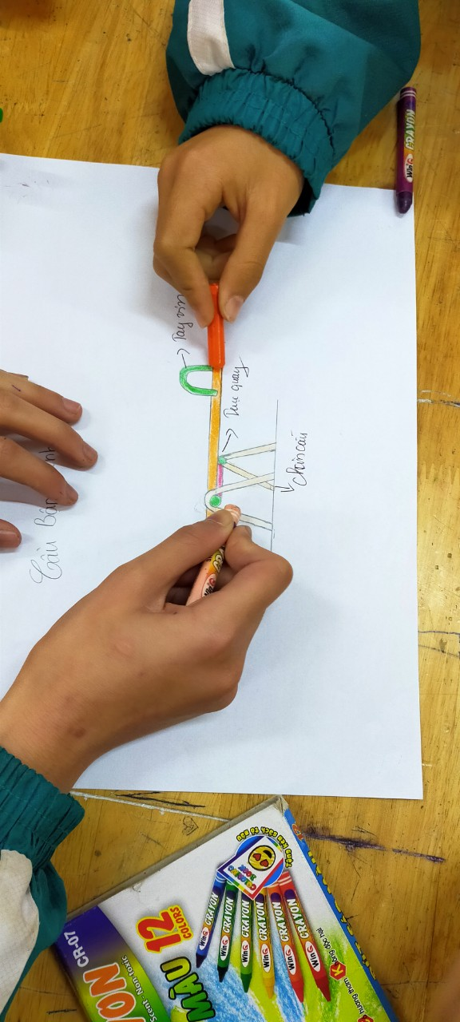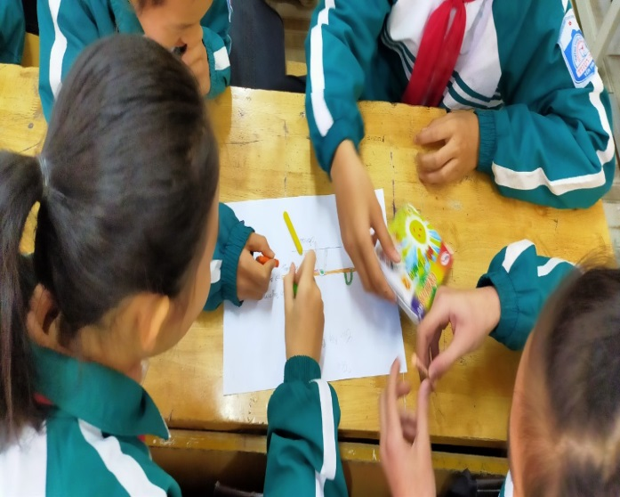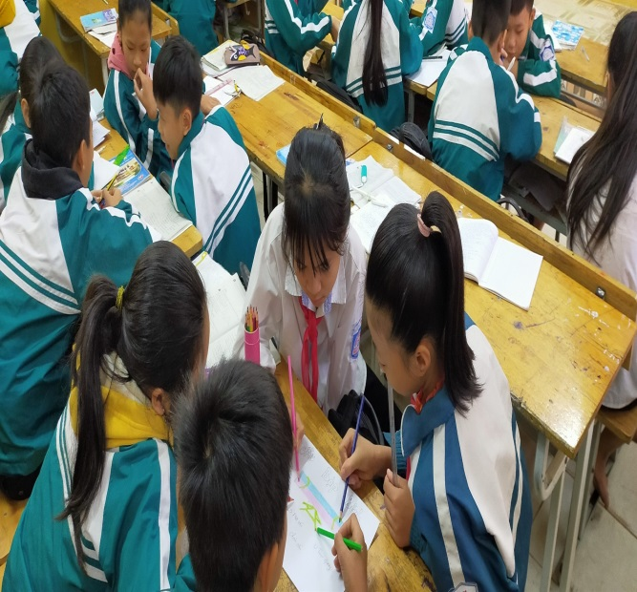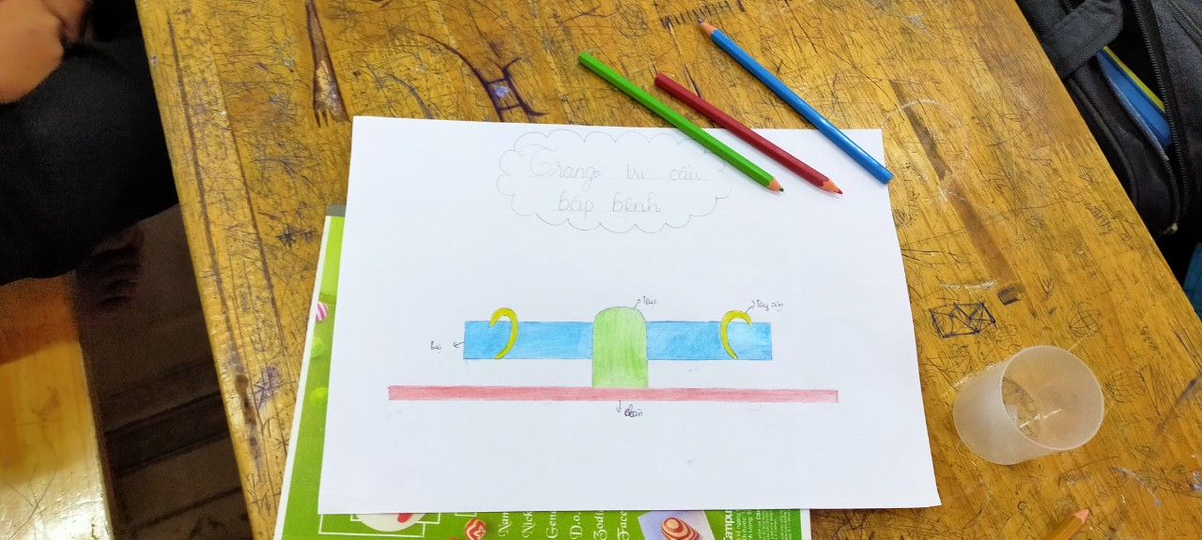
Hình 1: HS tham gia quá trình thiết kế

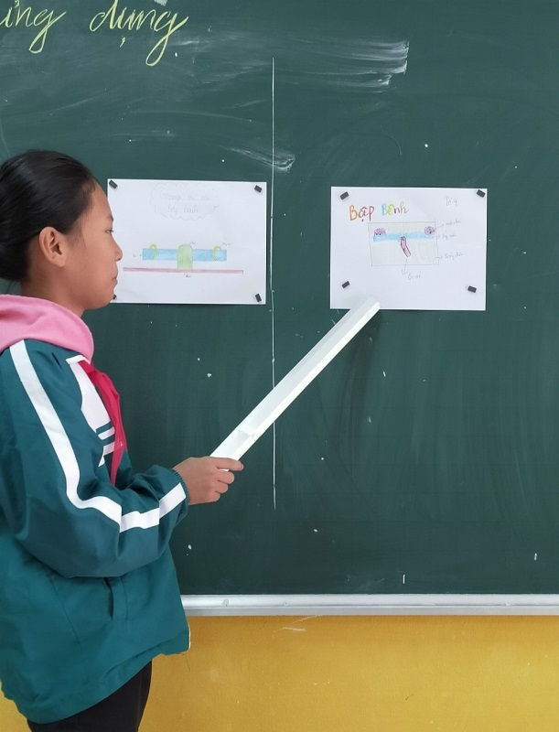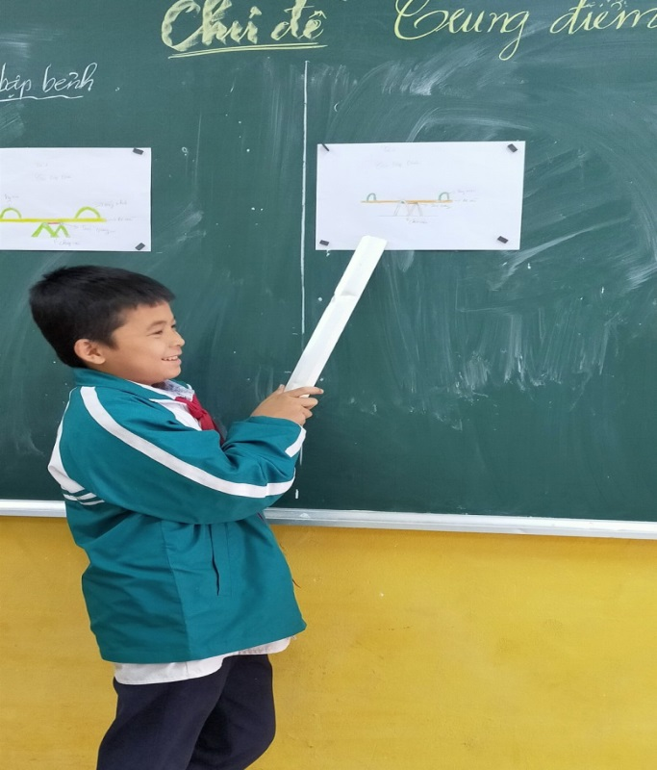
Hình 2: HS thuyết trình về bản thiết kế

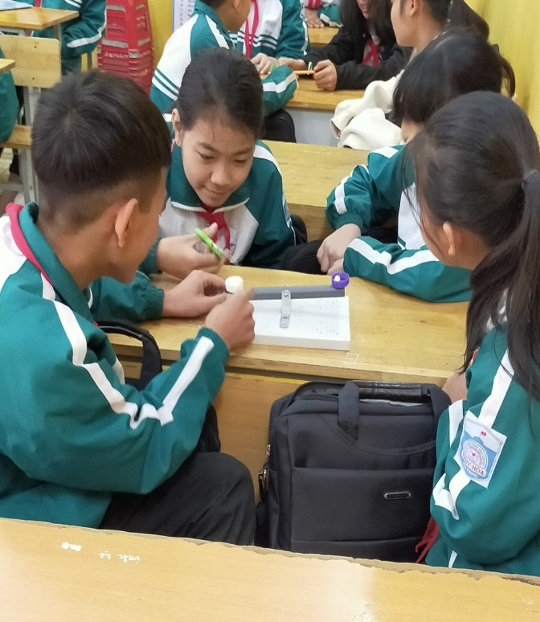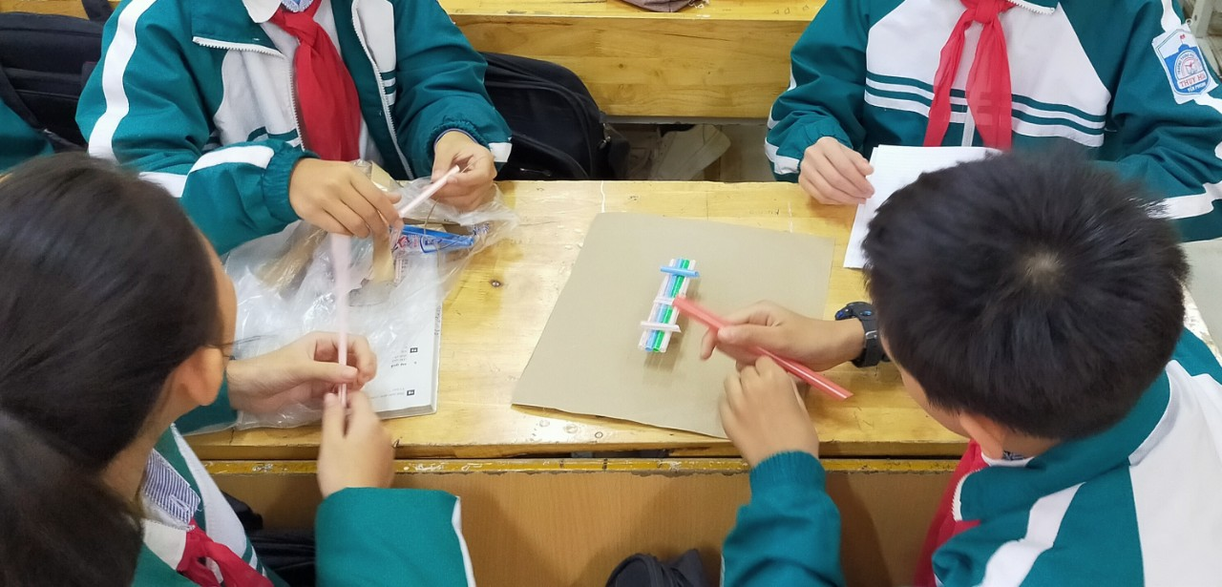
Hình 3: HS lắp đặt mô hình cầu bập bênh

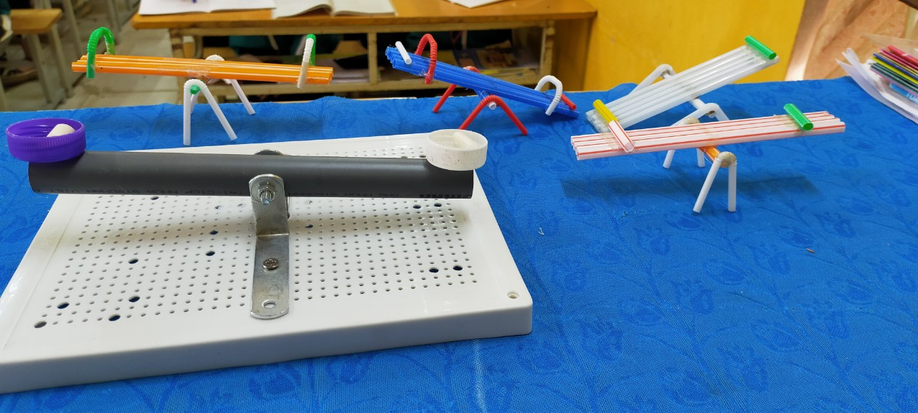
Hình 4: Sản phẩm cầu bập bênh của các nhóm
Kết quả dạy học chủ đề “Trung điểm đoạn thẳng”
- Tất cả các nhóm hoàn thành được thiết kế đảm bảo tính thẩm mĩ và các yêu cầu kĩ thuật.
- Tất cả các nhóm trình bày được một cách khoa học, tường minh về quy trình, thuyết minh về sản phẩm tốt.
- Học sinh tích luỹ được các “kỹ năng STEM” liên quan.
b. Kết quả đạt được
Sau khi dạy xong chương trình Toán học 6 theo định hướng STEM, căn cứ trên điểm tổng kết năm học tôi thu được kết quả như sau:
* Ý kiến của học sinh về hứng thú học tập môn Toán.
(Thống kê qua mẫu khảo sát phiếu số 1)
Rất thích |  | Thích |  | Bình thường |  | Chưa thích
SL | % | SL | % | SL | % | SL | %
9 | 20% | 21 | 46.7% | 13 | 28.9% | 2 | 4.4%
Bảng 3: Hứng thú của học sinh với môn Toán

* Điểm kiểm tra môn Toán cuối năm học 2019 - 2020:
Điểm TB trên 8,0 |  | Điểm TB  Từ 6,5 đến 7,9 |  | Điểm TB  Từ 5,0 đến 6,4 |  | Điểm TB  từ 3,5 đến 4,9 |  | Điểm TB  dưới 3,5
SL | % | SL | % | SL | % | SL | % | SL | %
15 | 33.3% | 23 | 51.1% | 7 | 15.6% | 0 | 0% | 0 | 0%

Bảng 4: Điểm khảo sát năng lực vận dụng vận dụng kiến thức vào thực tiễn.
Trên cơ sở kết quả thu được, so sánh với kết quả trước tác động ta nhận thấy hứng thú của học sinh tăng lên rõ rệ. Số học sinh thích học môn toán tăng từ 17.8% lên 46.7%. Tỉ lệ % học sinh không thích (ghét) môn toán giảm từ 22.2 % xuống chỉ còn 4.4%.
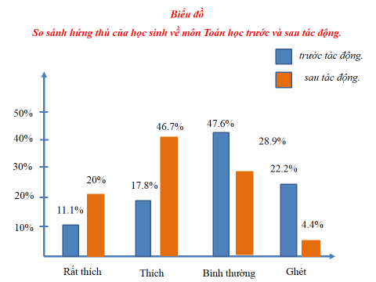
* Kết quả học tập Toán học của học sinh năm học 2019 – 2020
So sánh với kết quả trước và sau tác động
Điểm TB  trên 8,0 |  | Điểm TB  Từ 6,5 đến 7,9 |  | Điểm TB  Từ 5,0 đến 6,4 |  | Điểm TB  từ 3,5 đến 4,9 |  | Điểm TB  dưới 3,5
Trước TĐ | Sau  TĐ | Trước TĐ | Sau  TĐ | Trước TĐ | Sau  TĐ | Trước TĐ | Sau  TĐ | Trước TĐ | Sau  TĐ
17,7% | 33.3% | 40% | 51.1% | 33,3% | 15.6% | 9% | 0% | 0,00% | 0.00%
Bảng 5: So sánh điểm TB môn Toán đầu năm với cuối năm học 2019 - 2020

Trên cơ sở kết quả thu được, so sánh với kết quả trước tác động ta nhận thấy điểm điểm tổng kết môn học của học sinh tăng lên rõ rệt. Số học sinh đạt điểm giỏi tăng từ 17,7% lên 33,3%, không có học sinh đạt điểm kém, số học sinh đạt điểm yếu giảm từ 9% xuống còn 0%. Cùng với đó là học sinh có các kỹ năng STEM để vận dụng vào cuộc sống.
Những phân tích trên khẳng định tính khả thi, hiệu quả của giải pháp “Dạy học toán học 6 theo định hướng STEM, nâng cao chất lượng học tập và phát triển năng lực cho học sinh”.
Giải pháp phù hợp với học sinh và thực tiễn nhà trường, đáp ứng yêu cầu đổi mới phương pháp dạy học, kĩ thuật đánh giá.
Khả năng phát triển, vận dụng, mở rộng của giải pháp. Giải pháp phù hợp áp dụng giảng dạy các chủ đề khác của chương trình Toán. Có thể vận dụng, phát triển với sự điều chỉnh phù hợp để giảng dạy nâng cao chất lượng dạy học, phát triển năng lực cho học sinh tại các cơ sở giáo dục.
c. Điều chỉnh bổ sung sau thực nghiệm
Bổ sung hình thức dạy học trải nghiệm sáng tạo, đưa HS ra ngoài không gian lớp học.
Xây dựng thêm các chủ đề dạy học STEM.
4. Kết luận
Mỗi người thầy có một cách làm riêng, song với cách làm nêu trên với thành công ban đầu thiết nghĩ đó là kết quả đáng phấn khởi đối với người thầy dạy Toán. Việc làm này không dễ thành công trong ngày một ngày hai mà phải là sự cố gắng bền bỉ và tận tuỵ thì mới mong mang lại kết quả tốt.
Với vốn kiến thức của mình còn hạn hẹp, bề dày kinh nghiệm còn khiêm tốn, nên không tránh khỏi những hạn chế khiếm khuyết. Vậy rất mong hội đồng xét duyệt góp ý, bổ sung để kinh nghiệm giảng dạy của chúng tôi ngày càng phong phú và hữu hiệu hơn.
5. Kiến nghị và đề xuất
a. Đối với tổ, nhóm chuyên môn.
Xây dựng các chuyên đề dạy học, hội thảo chuyên môn về các phương pháp dạy học đổi mới, các hướng dạy học theo định hướng năng lực học sinh để nâng cao chuyên môn của các thành viên trong tổ.
b. Đối với Lãnh dạo nhà trường.
Quan tâm hơn nữa, đầu tư cơ sở vật chất, thiết bị dạy học, tạo mọi điều kiện cho giáo viên tham gia các lớp tập huấn nâng cao trình độ, đáp ứng yêu cầu công việc.
Nhà trường tạo điều kiện thuận lợi cho giáo viên và học sinh triển khai các chủ đề dạy học STEM.
c. Đối với Sở Giáo dục và Đào tạo.
Tổ chức các lớp tập huấn đổi mới phương pháp, hình thức dạy học, có hình thức lan toả các các nhân, các mô hình dạy học đổi mới để giáo viên có cơ hội tiếp cận và nâng cao năng lực dạy học cho giáo viên, nâng cao năng lực cho học sinh.
Tổ chức tập huấn đầy đủ, bài bản về giáo dục STEM cho giáo viên. Xây dựng quy trình chuẩn về dạy học STEM có hệ thống chủ đề (gợi ý) để thuận lợi cho giáo viên xây dựng các chủ đề cho môn học và hệ thống các môn liên quan.

PHẦN III. TÀI LIỆU THAM KHẢO
1 | Hoạt động trải nghiệm với STEM lớp 6 nhà xuất bản giáo dục VN
2 | Hướng dẫn dạy học theo định hướng giáo dục STEM ở bậc THCS
3 | Tổ chức hoạt động trải nghiệm trong dạy học KHTN
4 | Các trang wed: moet.gov.vn, Violet.vn, facebook….

PHẦN IV. MINH CHỨNG VỀ HIỆU QUẢ CỦA GIẢI PHÁP
- Mẫu phiếu:
+ Phiếu khảo sát hứng thú học tập bộ môn Toán học của học sinh.
+ Bài kiểm tra khảo sát năng lực vận dụng kiến thức Toán học vào cuộc sống của học sinh trước và sau tác động
- Phiếu khảo sát hứng thú học tập bộ môn Toán học của học sinh (45 phiếu trước tác động, 45 phiếu sau tác động).
- Bài kiểm tra khảo sát năng lực vận dụng kiến thức Toán học vào cuộc sống của học sinh trước và sau tác động (45 bài trước tác động, 45 bài sau tác động).
- Ảnh minh chứng quá trình thực nghiệm.

PHẦN V. CAM KẾT
Tôi xin cam kết không sao chép hoặc vi phạm bản quyền, các biện pháp đã triển khai thực hiện và minh chứng về sự tiến bộ của học sinh là trung thực.
Thụy Hòa, ngày 19 tháng 11 năm 2020
GIÁO VIÊN

Nguyễn Minh Phượng

